Содержание профессиональной деятельности. Приоритетное направление.
«Использование нетрадиционных методик в оздоровлении дошкольников»
По данным Всемирной организации здравоохранения, здоровье человека – это полное физическое, психическое и социальное благополучие при отсутствии заболевания. Такое благополучие в свою очередь обеспечивается комплексом внешних и внутренних факторов. Процесс развития детского организма – это процесс качественных и количественных изменений, которые приводят к новому, более высокому уровню организации всех физиологических систем организма. Он включает в себя три основных взаимосвязанных фактора: рост, дифференцировку органов и тканей, формообразование.
В основу приоритетного направления – оздоровительной работы лег индивидуальный подход к каждому ребенку с учетом его состояния здоровья и уровней психического и физического развития.
Количество здоровых детей на сегодняшний день не превышает 15-20%, увеличивается число функциональных отклонений у каждого ребенка. Отмечается рост хронических заболеваний, которые диагностируются уже в 3-5-летнем возрасте.
Оценка состояния нервно-психического здоровья и развития показала, что большинство детей имели хороший и средний уровень, но при этом у половины из них наблюдалась психомоторная нестабильность.
Ведущее направление в организации лечебно-оздоровительной работы на базе нашего ДОУ – использование медикаментозных средств, и дополнительно нетрадиционных методик оздоровления.
Таких как:
- японская методика пальцевого массажа и самомассажа;
- физкультминутки;
- дыхательная гимнастика;
- офтальмотренаж;
- точечный массаж для профилактики простудных заболеваний.
Последние три года моих наблюдений показали, что нетрадиционные профилактические и оздоровительные методики позволяют получить положительные результаты в оздоровлении детей.

«Использование нетрадиционных методик в оздоровлении дошкольников»

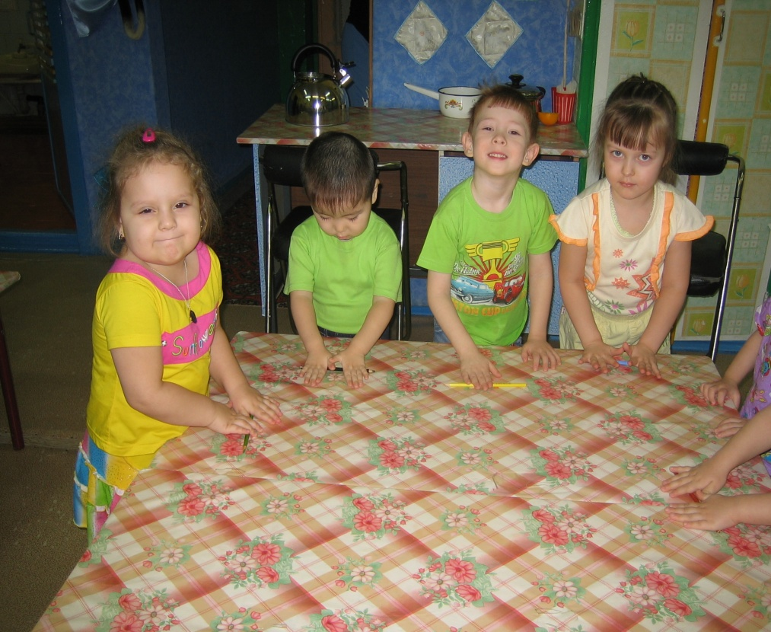

Особое внимание я уделяю использованию пальцевого массажа и самомассажа. Почему. По
мнению ученых нервные окончания на пальцах непосредственно связаны с мозгом.
- Массаж большого пальца – повышает активность мозга,
- Массаж указательного пальца – стимулирует желудок и поджелудочную железу.
- Массаж среднего пальца – улучшает работу кишечника
- Массаж безымянного пальца – стимулирует печень,
- Массаж мизинца – способствует улучшению сердечной деятельности, снимает психическое и нервное напряжение.

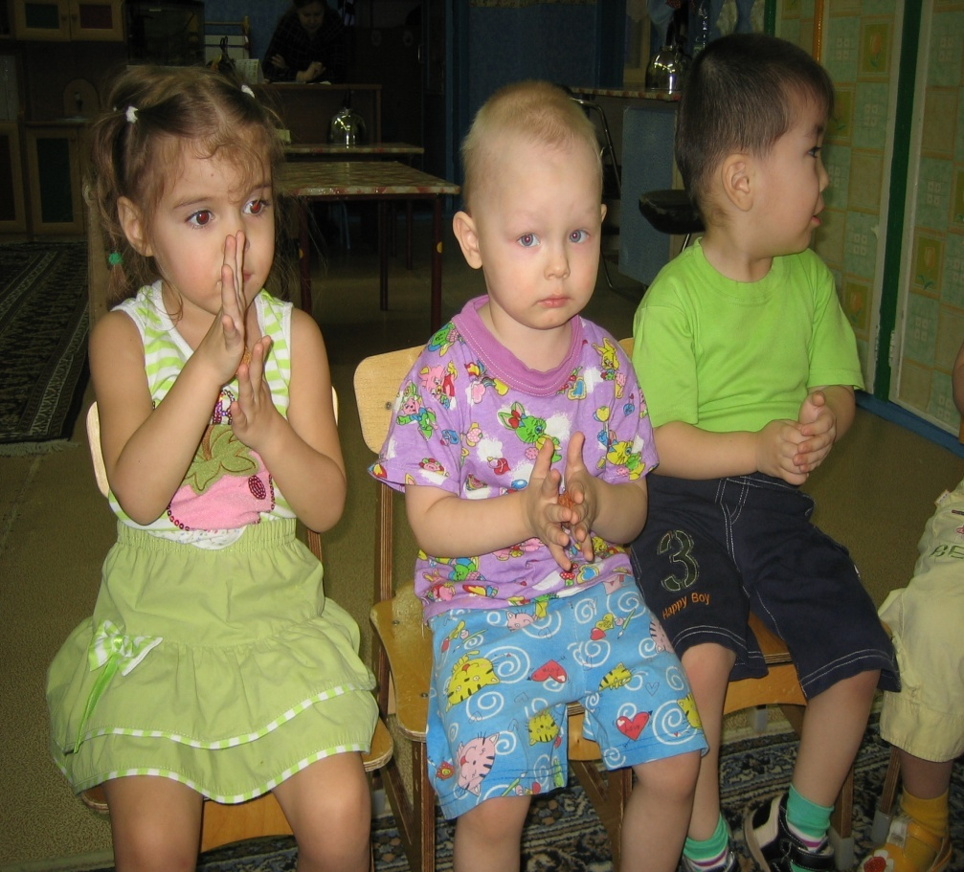
Поскольку нервные окончания пальцев связаны с мозгом:
- работа рук способствует психическому успокоению (вязание, вышивка );
- предотвращает развитие утомления в мозговых центрах (перебирание в руках грецких орех.);
- способствует возникновению успокаивающего эффекта.
Японский ученый НАМИКОШИ ТОХУКИРО советует, если ребенок волнуется при речи и вертит в руках предмет, не следует его забирать – так организм ребенка сбрасывает возбуждение.
В своей практике, в совокупности с другими методами, я использую систему упражнений разработанную японским ученым ЙОСИРО ЦУЦУМИ.
- Массаж пальцев, начиная с большого и до мизинца.
- Массаж ладонных поверхностей каменными, металлическими или стеклянными разноцветными шариками (марблс).
- Массаж грецкими орехами.
- Массаж шестигранными карандашами.
- Массаж четками.
Такой массаж хорошо сопровождать короткими стишками или рифмовками. Наблюдая за детьми, особенно малыши, которые говорили отдельные слова, уже через два – три месяца начинают лопотать. Используя такой массаж, не надо выделять для этого специальное времени. Это можно делать во время занятий, как физминутка, перед едой в ожидании обеда, одним словом в любую свободную минуту. Ребятам очень нравится заниматься такой, как они называют, зарядкой.
Есть небольшие сложности с малышами, когда только начинаешь осваивать эту технику с ними. Но в процессе работы, в меру своих возрастных особенностей, дети быстро усваивают необычные оздоровительные методы.

